Elevark: Basalstoffskiftet og Mifflins formel

Tabell for behovet for energi avhenger av høyde, vekt, muskelmasse, kjønn, alder og aktivitetsnivå. Basalstoffskiftet angir hvor mye energi kroppen trenger for å drifte fordøyelse, varmeregulering, organenes funksjon og vedlikehold av cellene i kroppen.

Basalstoffskiftet kan beregnes ved hjelp av Mifflins formel.
- Først beregnes energibehovet i hvilende tilstand:

Kvinner: Energibehov [kcal] = 10 · masse [kg] + 6,25 · høyde [cm] − 5 · alder [år] − 161
Menn: Energibehov [kcal] = 10 · masse [kg] + 6,25 · høyde [cm] − 5 · alder [år] + 5

- Gjør om svaret fra kcal til kJ.
(1 kcal = 4,184 kJ)

- Hvor høyt aktivitetsnivå har du? Finn din aktivitetsfaktor ved hjelp av tabellen:

Aktivitet | Aktivitetsfaktor
Stillesittende/sengeliggende | 1,2
Stillesittende arbeid og begrenset fysisk aktivitet i fritiden | 1,4–1,5
Stillesittende arbeid med mulighet for bevegelse og uten hard fysisk aktivitet i fritiden | 1,6–1,7
Stående arbeid (for eksempel husarbeid, butikkansatt) | 1,8–1,9
Betydelig grad av fysisk aktivitet (30–60 minutt, fire til fem ganger i uka) i tillegg til ovenstående | + 0,3 (økning)
Hardt arbeid eller veldig fysisk, hard aktiv fritid | 2,0–2,4

- Multipliser energibehov i hvilende tilstand med aktivitetsfaktoren.

Det finnes også kalkulatorer som kan brukes til å beregne basalstoffskiftet. Sammenlign resultatet ditt fra oppgave 4 med resultatet du får ved å bruke nettkalkulatoren fra Norsk Helseinformatikk: nhi.no/skjema-og-kalkulatorer/kalkulatorer/diverse/beregning-av-kaloribehov/ Prøv å begrunne hvorfor svarene kan bli ulike.

Finn Sønneland og Baes daglige energibehov

Sønneland og Bae var omtrent 1,80 m høye og hadde en masse på 100 kg før ekspedisjonen.
- Beregn basalstoffskiftet ved hvile til de to ekspedisjonsmedlemmene.

Gjennom ekspedisjonen hadde de høy aktivitet; 10 timer per dag.
- Beregn aktivitetsfaktoren til Sønneland og Bae og finn det daglige energibehovet.

- Bruk kalkulatoren på Norsk Helseinformatikk, og sammenlign svarene dine.
Elevark: Beregne BMI før og etter en større ekspedisjon

BMI står for Body Mass Index, og er et mål på fettinnhold i kroppen. BMI beregnes ut i fra en persons masse [kg] og høyde [m]:
$$BMI=\frac{m}{h^{2}}$$

BMI | Vektklasse
< 18,5 | Undervektig
20–24,9 | Normalvekt
25,0–29,9 | Overvektig
> 30 | Fedme
35–35,9 | Fedme, klasse II
> 40 | Fedme, klasse III
BMI-verdiene sorteres i ulike vektklasser, fra undervektig til fedme:

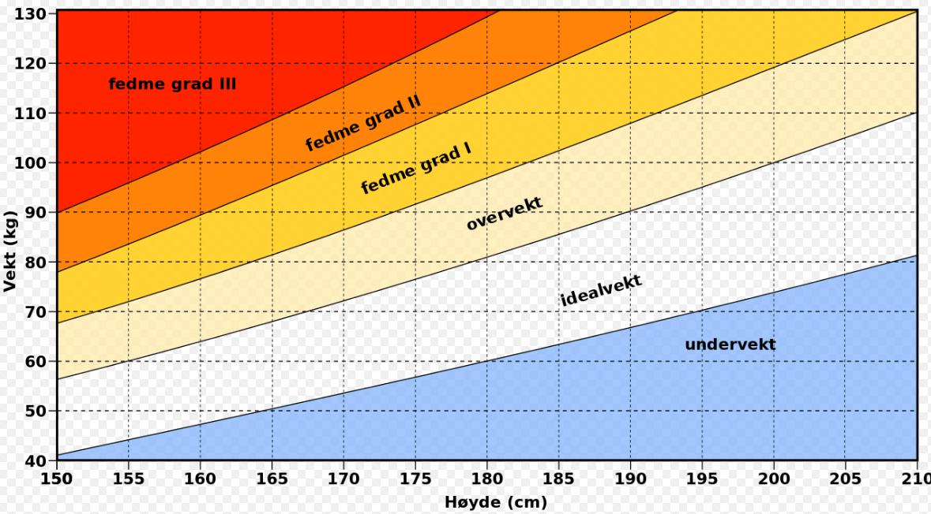

Ved ekspedisjonens start veide Sønneland og Bae omtrent 100 kg. Vi går ut fra en høyde på 1,80 m. Da ekspedisjonen var over veide de 70 kg.
- Beregn Sønneland og Bae sin BMI før og etter ekspedisjonen.
- I hvilken vektklasse var de før og etter ekspedisjonen?
- Hvilke forklaringer kan det være på vekttapet?
- Hvordan kan BMI-verdiene brukes for å planlegge lange ekspedisjoner best mulig?

